EL MUNICIPIO DE PASTO YA CUENTA CON SU POLÍTICA PÚBLICA DE SALUD COLECTIVA 2019-2032
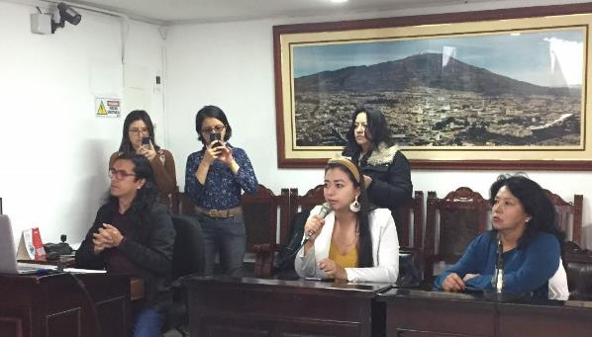
Luego de dos debates cursados en el concejo de Pasto se logró la sanción del proyecto de acuerdo por medio del cual se aprueba la política pública de salud colectiva ‘La salud en todos los derechos 2019 -2032’, la cual se destaca por ser la primera en Colombia y la segunda en Latinoamérica, cuyo proceso de formulación se llevó a cabo con el trabajo y participación de todos los sectores del municipio.
La secretaria de Salud, Diana Paola Rosero Zambrano, destacó el trabajo de la Alcaldía de Pasto que se consolida en la aprobación de esta política pública que se pasó en la participación ciudadana. “Con esta política queremos que tanto la institucionalidad como la comunidad comprenda que la salud va más allá de la ausencia de enfermedad, necesitamos una visión renovada de la salud, no solo la tradicional que se basa en la prestación de los servicios, sino de manera integral”, explicó la funcionaria.
El diseño de la política pública de salud colectiva fue una labor que se llevó a cabo por más de tres años en 36 mesas territoriales. Se contó con la participación de 9 grupos poblacionales, con 1.500 personas que trabajaron para que esta iniciativa sea una realidad en el municipio, dando cumplimiento a lo establecido en el Plan de Desarrollo, Pasto Educado, Constructor de Paz. “Miramos que la aprobación de esta política tiene una importancia transversal para el municipio, ahora la tarea es articular a las dependencias de la Alcaldía en temas como el deporte, la salud mental y bienestar social. La política pública abarca una dimensión muy amplia, por ello el compromiso debe ser de todos”, explicó el concejal Julio Vallejo.
Información: Secretaria de Salud Diana Paola Rosero. Celular: 3116145813
Somos constructores de paz
SECRETARÍA DE EDUCACIÓN MUNICIPAL SE INSTALÓ OFICIALMENTE EN LA ‘CASONA DE LA EDUCACIÓN’
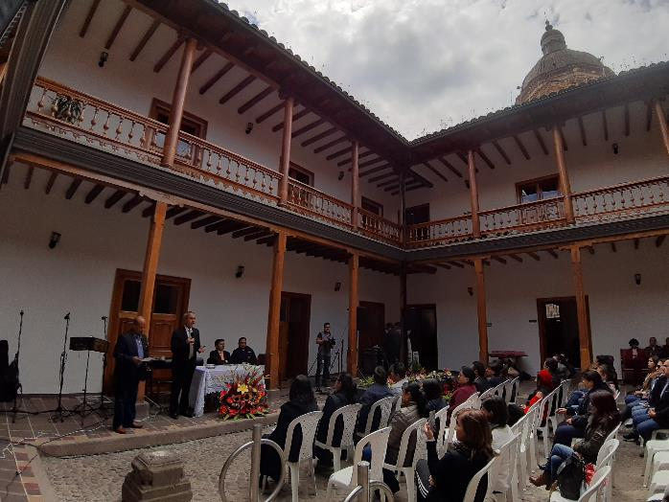
Con la presencia del alcalde de Pasto Pedro Vicente Obando Ordóñez, se llevó a cabo la instalación oficial de la Secretaría de Educación Municipal en la ‘Casona de la Educación’, donde se cumplieron actos litúrgicos, culturales y musicales, a los que se unieron funcionarios de la dependencia, rectores, docentes y comunidad en general que desde ya podrá disponer de las remodeladas locaciones.
“Nuestros funcionarios regresan a casa propia, a esta casona que es patrimonio histórico y cultural de nuestra ciudad. Reconocemos el esfuerzo del alcalde, Pedro Vicente Obando, de los constructores y todas las personas que contribuyeron, a restaurar estructural, arquitectónica y estéticamente este inmueble con el que se podrá ofertar un mejor servicio a la comunidad”, indicó José Félix Solarte Martínez, secretario de Educación.
Este lugar ubicado en la calle 18 entre carreras 25 y 26, es considerado como patrimonio arquitectónico de Pasto, y su reparación fue priorizada por la Administración Municipal debido a las dificultades y el grado de deterioro que presentaba. “La comunidad educativa de Pasto se siente muy satisfecha porque por fin hoy tenemos un lugar para gestionar los diferentes procesos de nuestros docentes y directivos, de esta manera tendremos unas instalaciones más cómodas para seguir fortaleciendo la educación en Pasto. Queremos reconocer que nunca en la historia habíamos tenido una inversión económica para las plantas físicas escolares como la que estamos viviendo con nuestro alcalde Pedro Vicente Obando Ordóñez”, sostuvo el rector de la IEM Mercedario Rodrigo Dávila.
Información: Secretario de Educación José Félix Solarte. Celular: 3173651796
Somos constructores de paz
175 MUJERES RECIBIERON SU CERTIFICADO DE FORMACIÓN EN EL MARCO DEL PROYECTO DE PRESUPUESTO PARTICIPATIVO ‘MUJERES CONSTRUCTORAS DE PAZ’
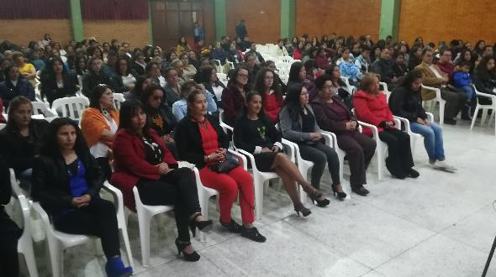
En ceremonia especial, un total de 175 mujeres de la Comuna Uno, recibieron su certificado de formación en áreas como bisutería, encolado italiano, confección, marroquinería, globoflexia, tejidos y manicure-pedicure; como resultado del proyecto ‘Mujeres constructoras de paz’, priorizado por la comunidad en los cabildos de presupuesto participativo. Durante la ceremonia de clausura, se entregó un kit a las beneficiarias, con materiales que fortalecen su actividad.
La iniciativa ejecutada por la Secretaría de Desarrollo Económico y Competitividad, que tuvo una inversión de $200.000.000; enmarcó capacitación en el oficio, dictada por profesionales del sector, que fueron seleccionados por el equipo facilitador y el presidente de ASOCOMUNA; así como en emprendimiento, dirigida por el Servicio Nacional de Aprendizaje-SENA.
Nelson Leiton Portilla, secretario de Desarrollo Económico y Competitividad, dijo que la Alcaldía de Pasto, le está cumpliendo a la comunidad, y que todos los proyectos priorizados durante el ejercicio de los cabildos están ejecutándose. “Este tiene una característica muy especial, y es que además de la formación, va a permitir que se generen ingresos importantes para sus familias. El aprendizaje recibido lo pondrán de manifiesto en la elaboración de unos productos para comercializar”.
Nancy Ponce Vallejo, coordinadora del proyecto ‘Mujeres, Constructoras de Paz’, dijo que el proyecto dirigido a empoderar a la mujer en todos los ámbitos ha contribuido a la construcción de paz, generando un impacto social en este sector del Municipio “Esperamos continuar con la segunda fase, donde las beneficiarias puedan iniciar con sus emprendimientos y aportar así al desarrollo no sólo de la economía familiar sino de la capital nariñense”.
En el desarrollo del proyecto, se adquirió máquinas de coser y marroquinería, así como un video beam, un portátil y una impresora; elementos que serán entregados mediante contrato de comodato al presidente de Asocomuna, una vez culmine la Ley de Garantías, esto con el fin de dar continuidad al enfoque de emprendimiento planteado en la iniciativa.
Información: Secretario de Desarrollo Económico, Nelson Leiton Portilla. Celular: 3104056170
Somos constructores de paz
ALCALDÍA DE PASTO APOYÓ CAPACITACIÓN A VÍCTIMAS CON MIRAS A LA PRÓXIMA ELECCIÓN DE LA MESA DE REPRESENTACIÓN
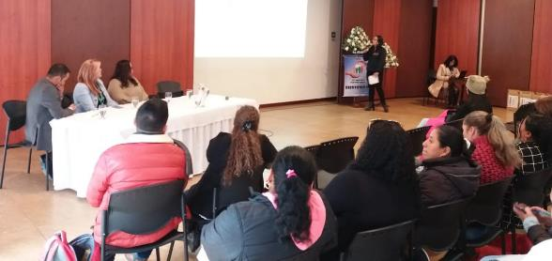
La Secretaría de Gobierno, por intermedio de la Unidad de Victimas, apoyó la capacitación a organizaciones de víctimas, con el fin de prepararlas sobre el próximo proceso de elección de la Mesa Municipal de Víctimas, a realizarse en el próximo 30 de agosto. Esta jornada tiene lugar cada dos años y está enmarcado dentro del protocolo de participación efectiva de esta población.
Para Omar Gómez, coordinador del programa de víctimas, “es importante este tipo de capacitaciones para que las víctimas sepan cómo es el proceso de elección y conozcan la normatividad consignada en el decreto 1448, además es importante para que el próximo 30 de agosto las organizaciones sepan cuál es la dinámica de elección de sus representantes.
A las capacitaciones, realizadas por la Personería Municipal, se citó a 400 personas pertenecientes a diferentes asociaciones de víctimas y desde la Administración Municipal se invitó a los interesados a valorar este tipo de procesos toda vez que contribuyen a lograr una buena ejecución.
Carolina Rueda, secretaria de Gobierno, invitó a los asistentes a comprometerse con este tipo de procesos, pues las personas que son elegidas en las mesas tendrán el deber de representar a todas y cada una de las víctimas. “Esta instancia tiene un papel muy importante dentro de las decisiones que respecto a la población víctima del conflicto se tomen, por eso esperamos una concurrencia masiva el día 30 de agosto que es la fecha de la elección”, precisó la funcionaria.
Desde la Alcaldía de Pasto se renovó el compromiso y la disposición para realizar el acompañamiento necesario y garantizar que este tipo de procesos sean transparentes y claros.
Información: Secretario de Gobierno Carolina Rueda Noguera. Celular: 3137652534
Somos constructores de paz
PASTO CONMEMORÓ DIA DE LA PREVENCIÓN DEL BAJO PESO AL NACER
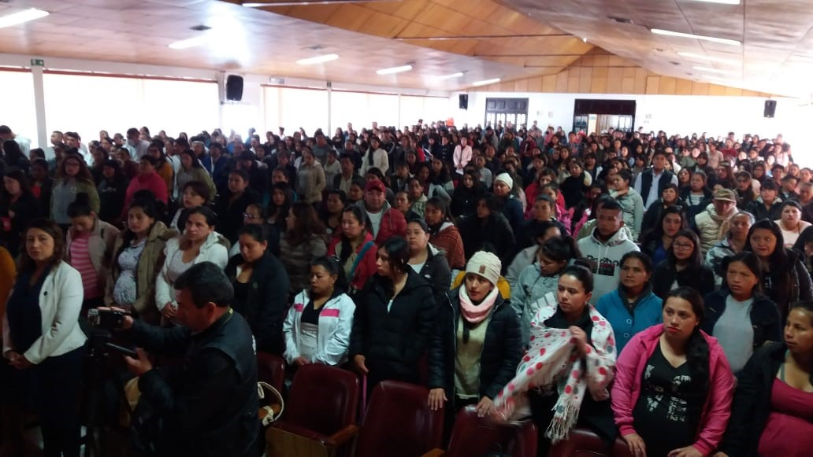
En el marco de la conmemoración del Día de la Prevención del Bajo Peso al Nacer, la Alcaldía de Pasto a través de la Secretaría de Salud, realizó una jornada lúdico-educativa donde participaron madres gestantes que hacen parte del proyecto Bien-Nacer, sus familias, estudiantes del área de salud, veedores y comunidad en general.
Desde la Secretaría de Salud se viene liderando el proyecto Bien Nacer, una estrategia con la que se protege a los recién nacidos, previniendo los riesgos que implica este flagelo, con lo cual se ha logrado prevenir y proteger a un número significativo de menores, restituyendo los derechos de la niñez en el municipio.
La Secretaría de Salud se ha destacado por el desarrollo de actividades para fortalecer el proyecto, el cual centra sus esfuerzos en el mejoramiento del acceso a los servicios perinatales, además de proporcionar información necesaria sobre los cuidados de la gestante y el bebé.
“El proyecto Bien Nacer tiene como objetivo principal garantizar la vida y el bienestar de los niños de Pasto para que no sufran de situaciones adversas en su desarrollo y crecimiento, busca mejorar el acceso y calidad de los servicios de salud especialmente los de salud sexual y reproductiva, además, fortalece la movilización social entorno a la prevención del bajo peso al nacer. Con este proyecto se han implementado acciones para mejorar el estado nutricional de las gestantes y de la familia, y se ha logrado movilizar el sector educativo frente a la prevención del bajo peso al nacer”, sostuvo la secretaria de Salud, Diana Paola Rosero Zambrano.
Información: Secretaria de Salud Diana Paola Rosero. Celular: 3116145813
Somos constructores de paz
DE 2 AL 9 DE SEPTIEMBRE SE REALIZARÁ EN PASTO SEMANA POR LA PAZ ´SOMOS TERRITORIO DE PAZ´
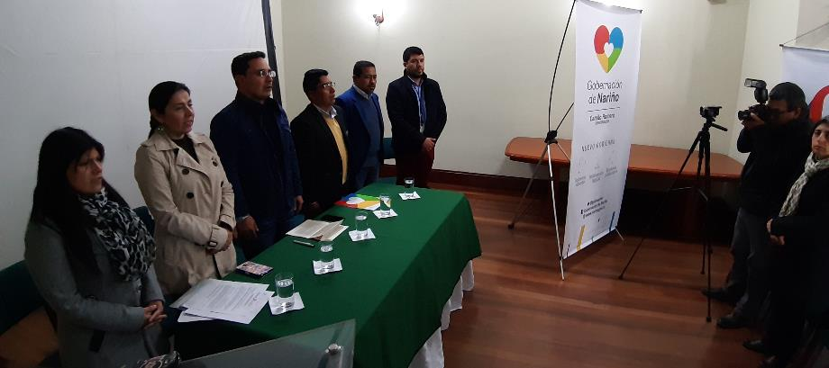
La Alcaldía de Pasto a través de la Comisión de Paz y Reconciliación y el Comité Organizador de la Semana por la Paz en Nariño, realizaron el lanzamiento de la Semana por la Paz 2019 que para este año se desarrolla bajo el eslogan ´Somos Territorio de Paz´. A este acto se hicieron presentes autoridades locales, regionales, así como representantes de organizaciones de derechos humanos y de la sociedad civil y entidades no gubernamentales de cooperación internacional presentes en Nariño.
Margot Botina, coordinadora de Redepaz Nariño, al término de este lanzamiento destacó el trabajo conjunto realizado entre la Alcaldía de Pasto y la Gobernación de Nariño, así como todas las ONG que promulgan los derechos humanos. “Este año se cumplen 32 años de realizar de forma permanente y comprometida la Semana por la Paz, donde pretendemos fortalecer la conciencia social sobre la urgencia de construir en Colombia un proceso de paz plural, participativo, firme y duradero con miras a la reconciliación nacional”, manifestó.
Xabier Hernández Buelvas, Comisionado de Paz del municipio de Pasto invitó a toda la ciudadanía a hacer presencia y parte activa de la Semana por la Paz. “Es un momento muy difícil para el país pro eso necesitamos mostrar a la sociedad civil que la institucionalidad está comprometida con este proceso”, señaló, Hernández. Serán varios eventos y encuentros donde se destaca un foro sobre experiencias exitosas de construcción de Paz, segunda versión de ‘Expopaz’ liderada por la Alcaldía de Pasto, así como la minga ambiental.
Semana por la paz es un patrimonio cultural y político de Colombia y uno de los eventos más importantes de participación ciudadana en la construcción de la paz. Para más información puede consultar esta programación en www.pasto.gov.co. y las redes sociales de Facebook y Twitter.
Información: Coordinador Comisión de Postconflicto y Paz, Zabier Hernández. Celular: 3136575982
Somos constructores de paz
SECRETARÍA DE TRÁNSITO ADELANTA DESPEJES Y CAMPAÑA 'NO SE PASE DE LA RAYA' PARA EVITAR EL ESTACIONAMIENTO DE VEHÍCULOS EN ZONAS PROHIBIDAS
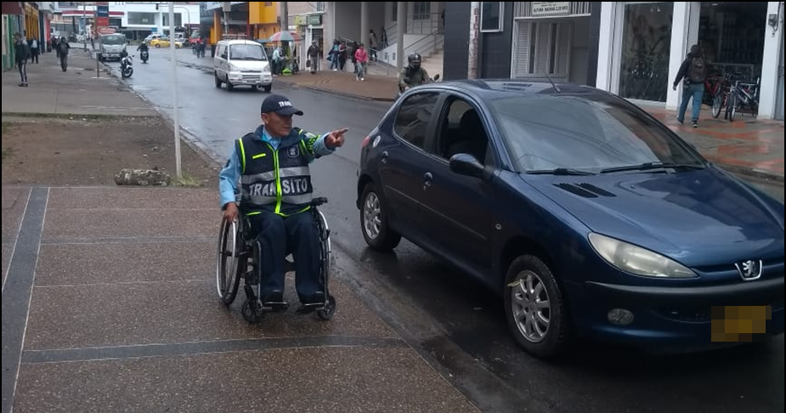
Con el propósito de garantizar a la movilidad y el respeto por las normas de tránsito, el grupo de Seguridad Vial de la Secretaría de Tránsito y Transporte adelanta labores de despeje y la campaña de sensibilización 'No se pase de la raya' con residentes y comerciantes de distintos sectores de Pasto.
A esta hora una de las intervenciones se cumple en el sector de Fátima, en donde conductores, comerciantes y habitantes reciben recomendaciones sobre no estacionar sus vehículos particulares y de carga en espacio público ni en sitios prohibidos, para no generar traumatismos a la movilidad y prevenir siniestros de tránsito.
"Estos ejercicios los estamos realizando en puntos neurálgicos del municipio y antes de iniciar con los procesos sancionatorios, queremos sensibilizar a la comunidad para que acate todas las normas de tránsito y demás decretos vigentes como el de cargue y descargue", explicó Moisés Narváez, coordinador de Seguridad Vial.
Información: Secretario de Tránsito, Luis Alfredo Burbano Fuentes. Celular: 3002830264
Somos constructores de paz

ALCALDÍA DE PASTO INVITA AL FORO SEGURIDAD Y SALUD EN EL TRABAJO 2019, SECTOR TRANSPORTE
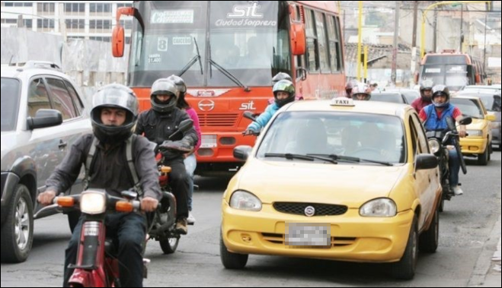
La Alcaldía de Pasto y la Secretaría de Salud, como parte del Comité Local de Seguridad y Salud en el Trabajo, invita a todos los trabajadores, empleadores o profesionales del municipio de Pasto a participar del foro Seguridad y Salud en el Trabajo 2019 que para este año tendrá énfasis en el sector transporte.
El objetivo principal de este evento es sensibilizar a los actores del Sistema General de Riesgos Laborales, sobre la importancia de promover una cultura de la seguridad y la salud en entornos seguros y saludables para todos los trabajadores.
Dicho foro se realizará el próximo jueves 22 de agosto, en el Centro de Convenciones de la Cámara de Comercio de Pasto, a partir de las 2:00 p.m. hasta las 6:00 p.m. y contará con la presencia de profesionales expertos en seguridad y salud en el trabajo de la Organización Iberoamericana de Seguridad y Salud en el Trabajo – OISS.
Los interesados pueden inscribirse en el siguiente link: http://eventosmintrabajo.cifooiss.com/inscripciones/
Información: Secretaria de Salud Diana Paola Rosero. Celular: 3116145813
Somos constructores de paz

ESTE 26 DE AGOSTO INICIA LA ‘SE-EMANA DE LA JUVENTUD 2019’
La Alcaldía de Pasto, a través de la Dirección Administrativa de Juventud invita a las y los jóvenes del municipio de Pasto para que hagan parte del proceso Se-emana Juventud 2019 a desarrollarse entre el 26 al 30 de agosto de 2019. Este será un escenario de participación en el cual se busca visibilizar y promover el reconocimiento del ser joven en el municipio de Pasto.
Con una amplia variedad de actividades académicas, artísticas, culturales, entre otras, se destacará a la juventud como motor de bienestar y desarrollo desde sus diferentes acciones y proyectos en pro de sus pares y de otros grupos poblacionales.
Toda la programación podrá ser encontrada ingresando a las redes sociales de la Alcaldía de Pasto y la Dirección de Juventud municipal.
Información: Directora Administrativa de Juventud Nathaly Riascos Maya. Celular: 3014887417
Somos constructores de paz

LA ALCALDÍA DE PASTO DESTINARÁ CERCA DE 3.000 MILLONES DE PESOS PARA EL CARNAVAL DE NEGROS Y BLANCOS 2020
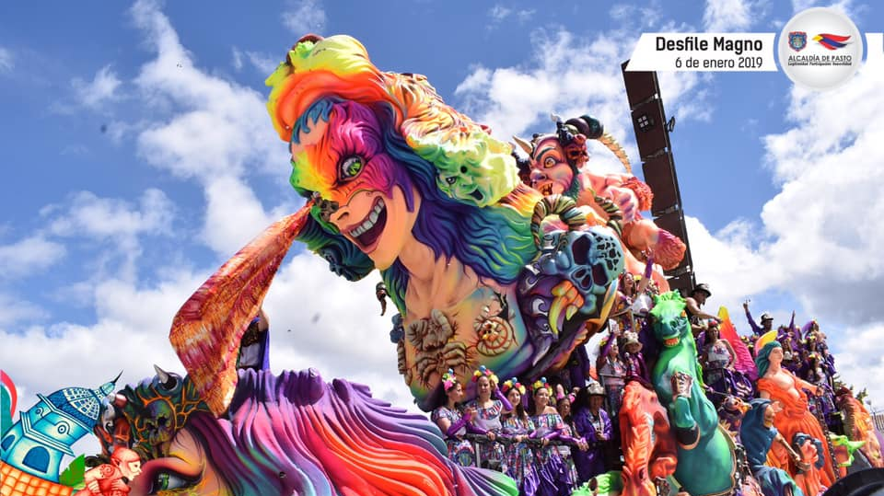
Durante la emisión del programa radial institucional de la Alcaldía de Pasto, el alcalde Pedro Vicente Obando Ordóñez y el gerente de Corpocarnaval, Juan Carlos Santacruz, explicaron que luego de varias reuniones de la junta directiva de la corporación, en las que incluso han participado los voceros de artistas y cultores del Carnaval de Negros y Blancos, se les ha comunicado que el incremento a la calidad del Carnaval 2020 será del 12% y que sumado al aporte que en este año hace también la Gobernación de Nariño, ese incremento llegará a cerca del 45%, del valor que han venido recibiendo los artistas y cultores para su participación en las diferentes modalidades.
El mandatario local explicó que este tipo de decisiones han sido adoptadas de manera responsable y acordes al presupuesto con el que dispone el municipio de Pasto. Indicó que el incremento que hace la Alcaldía de Pasto, se hace a la base del rubro de calidad, lo que quiere decir, que se mantendrá en el tiempo y que los nuevos incrementos que se puedan hacer hacia futuro, deben partir de ese valor. Dijo que al Carnaval de Negros y Blancos 2020, la Alcaldía de Pasto le hará un aporte superior a los 3 mil millones de pesos.
Por su parte el gerente de Corpocarnaval Juan Carlos Santacruz, indicó que de esta manera los aportes a la participación de los artesanos en la categoría de Carrozas motorizadas pasarán de 20 a más de 28 millones de pesos; la modalidad de carrozas no motorizadas pasarán de 10 a14 millones de pesos; los Colectivos Coreográficos recibirán más de 25 millones de pesos; las murgas tendrán un aporte de 10 millones y los participantes de la modalidad de disfraz individual pasan de 2 a 3 millones de pesos.
Tanto desde la Alcaldía de Pasto como de Corpocarnaval se formuló una invitación a todos los artesanos del municipio para que se inscriban a partir del 9 de septiembre en la convocatoria de acreditación del próximo Carnaval de Negros y Blancos que estará abierta hasta el mes de octubre. De igual manera se anunció que otra de las solicitudes de los artistas y cultures, que es la realización de ajustes al reglamento, será atendida, y en los próximos días serán socializadas las propuestas con los representantes de las diferentes modalidades.
El alcalde de Pasto, Pedro Vicente Obando Ordóñez, precisó que se harán todos los esfuerzos necesarios para que los recursos de aportes a la participación se desembolsen antes de finalizar el mes de octubre, esto con el fin de que cada artesano pueda realizar sus obras con el tiempo suficiente, sin acudir a préstamos económicos. “Queremos tener un reglamento con todas las observaciones que hacen los artesanos, para que todo el trabajo que hacen pueda ser más efectivo y diáfano, buscando siempre la calidad. Nuestra preocupación es que los recursos lleguen a tiempo porque no es justo que los dineros se entreguen en diciembre y se complique la labor de los participantes”, indicó el mandatario.
Somos constructores de paz

A TRAVÉS DE LA POLÍTICA PÚBLICA DE PROTECCIÓN ANIMAL EL MUNICIPIO DE PASTO CONSOLIDA SU COMPROMISO CON LA NATURALEZA
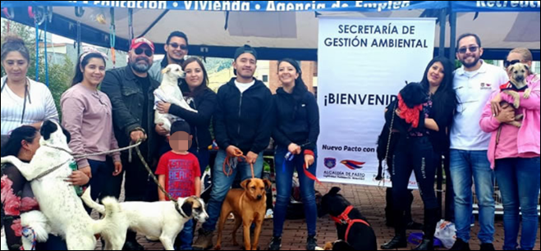
Uno de los proyectos transversales del Plan de Desarrollo Pasto Educado Constructor de Paz, fue la consolidación para la protección ambiental a través de la Política Pública de Bienestar Animal, que busca educar y sensibilizar a la comunidad del municipio en el cuidado de los animales.
Esta política pública que irá hasta el año 2028, brinda acciones que van a dar solución a las problemáticas derivadas de la falta de conciencia de la comunidad en torno a los animales que desencadenan maltrato, abandono y sobrepoblación. Con esta herramienta la Administración Municipal y los ambientalistas tendrán instrumento para fomentar la normatividad y la cultura de protección en el municipio.
La Política Pública tiene como objetivo la trasformación cultural hacia el buen trato de los animales, cuyos ejes principales se basan en crear estrategias educativas, fortalecimiento de la institucionalidad y la sanidad animal. Este trabajo es el fruto de una labor concertada, que desde hace 4 años se realiza con animalistas, quienes destacaron el cumplimiento de los compromisos asumidos por el alcalde de Pasto Pedro Vicente Obando Ordóñez. “Esta política pública es una respuesta a las inquietudes de los ambientalistas que abordaos desde el comienzo de esta Administración y fue su persistencia por la defensa de los animales lo que permitió que hoy Pasto tenga un instrumento para generar esa conciencia ciudadana para evitar el maltrato hacia esos seres sintientes”, expresó el mandatario.
Las acciones enfocadas en la protección de los animales en Pasto han permitido que durante esta vigencia se realicen más de 3.000 esterilizaciones, así como la gestión de recursos económicos por 800 millones de pesos para la construcción de la primera fase del Centro de Bienestar Animal y el fomento de la educación por medio de encuentros académicos.
Reconocidas líderes de organizaciones animalistas de Pasto como Olga Ortega directora de la fundación Natura y Maritza Jaramillo de la fundación Esterilízalos, reconocieron el compromiso con que el gobierno en cabeza del alcalde Pedro Vicente Obando Ordóñez, ha trabajado para que en te momento el municipio cuente con su política pública de protección animal, discutida y aprobada por el Concejo Municipal el pasado 31 de julio a través del Acuerdo 028.
Somos constructores de paz

OFICINA DE ASUNTOS INTERNACIONALES INVITA A ORGANIZACIONES SOCIALES A PARTICIPAR EN CONVOCATORIAS
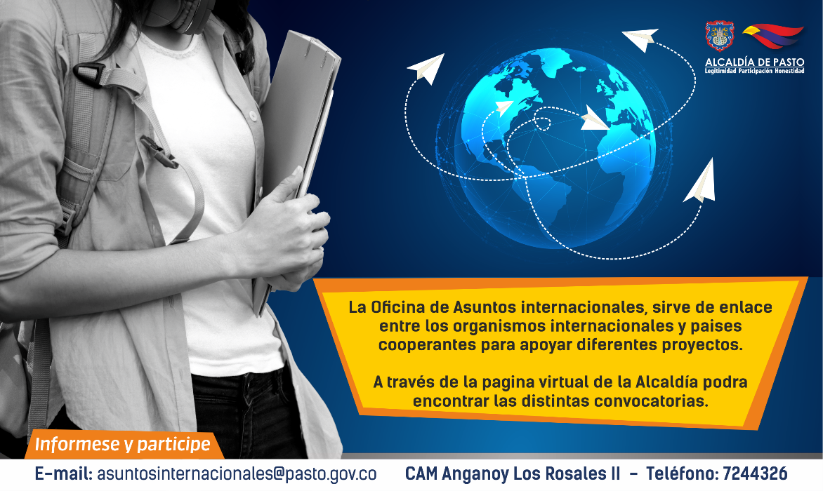
La Alcaldía de Pasto a través de la Oficina de Asuntos Internacionales se permite informar a la comunidad que las siguientes convocatorias dirigidas a organizaciones de la sociedad civil: incluidas las agencias, instituciones y organizaciones del sector privado sin fines de lucro y/o instituciones nacionales de derechos humanos, se encuentran abiertas para su aplicación:
Convocatoria: USAID ofrece subvenciones para proyectos de impacto
Entidad oferente: Agencia para el Desarrollo Internacional de los Estados Unidos (USAID)
Características: La Agencia busca fomentar una amplia gama de alianzas de desarrollo global de alto impacto centradas en los resultados, en una variedad de regiones, países y sectores técnicos.
Fecha de cierre: 27 de noviembre de 2019
Link: https://www.grants.gov/web/grants/view-opportunity.html?oppId=283897
Convocatoria: Financiamiento de proyectos para población vulnerable en América Latina
Entidad oferente: Fundación Populorum Progressio
Características: El propósito de esta convocatoria anual es promover el desarrollo integral de las comunidades indígenas, campesinas y afrodescendientes y otras comunidades vulnerables.
Los beneficiarios podrán recibir hasta con USD$ 25.000 para la ejecución del proyecto. Estas subvenciones se hacen a título de donación.
Fecha de cierre: 31 de marzo de cada año
Link: https://populorumprogressio.org/criterios/
Para más información puede comunicarse a la Oficina de Asuntos Internacionales, a través del correo electrónico asuntosinternacionales@pasto.gov.co o al teléfono 7236157.
Información: Jefa Oficina de Asuntos Internacionales - Karol Eliana Castro. Celular: 3132943022
Somos constructores paz

OFICINA DE COMUNICACIÓN SOCIAL
ALCALDÍA DE PASTO

